河南省科协办公室

关于召开省科协九届三次全委会议的通知

各位委员：
经研究，定于2021年3月31日在郑州召开省科协九届三次全委会议。现将有关事项通知如下：
一、时间地点
1.时间：3月 31日（星期三）上午9:00—12:00
2.地点：山河宾馆五楼白云厅（郑州市纬五路与政七街交叉口东北角）
二、会议内容
传达学习习近平总书记关于科技创新重要讲话精神和党的十九届五中全会精神，传达学习中央书记处关于群团工作的重要指示精神和全国“两会”精神，颁发相关奖项，向全省科技工作者发出倡议书，听取并审议省科协常委会工作报告，交流发言。
三、参会人员
1.出席人员：省科协九届委员会委员。
2.列席人员：未担任省科协委员的各省辖市和济源示范区科协主要负责同志，部分全省学会负责人，省科协机关全体干部、各直属事业单位领导班子成员。
四、有关事项
1.请出席人员和列席人员准时参会，确因特殊情况无法参会的，需提交书面请假报告。委员请假报告需本人签名，其他人员请假报告需加盖单位公章，以传真形式发省科协办公室。委员参会情况将纳入委员履职档案，按要求报送省委组织部。
2.参会人员可扫码查阅会议资料，了解日程安排。委员对工作报告意见建议于3月28日前反馈省科协办公室邮箱。
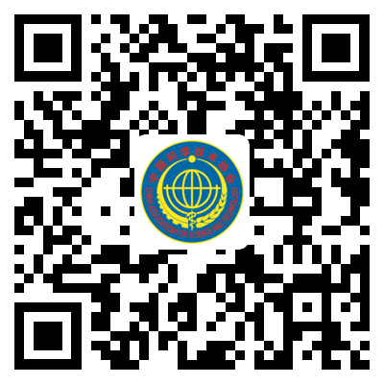
3.请各参会人员填写参会回执（见附件），于3月29日上午12时前反馈至省科协办公室。
4.参加省科协九届三次常委会议的人员，在常委会议结束后直接参加全委会议。其他在郑参会人员请于3月31日上午8:50前直接到会。郑州以外参会人员请于3月30日下午到山河宾馆一楼大厅报到。
5.请参会人员严格遵守疫情防控要求，落实常态化防控措施，会议期间全程佩戴口罩。
联系人：郑 浩 赵 军
电 话：0371-65707511 传 真：0371-65707512
邮箱：hnskx7511@163.com

附件：河南省科协九届三次全委会议参会回执

河南省科协办公室
2021年3月23日
附件
河南省科协九届三次全委会议参会回执
姓 名 | 性别 | 职 务 | 联系电话

抄送：各省辖市、济源示范区科协，部分全省学会，省科协机关各部
室和各直属事业单位。

